Разработан и запущен терагецовый плазмонный интерферометр для измерения оптических констант поверхностного слоя металл-диэлектрических поверхностей и тонких пленок
Институт ядерной физики им. Г.И. Будкера СО РАН
Авторы: В. В. Герасимов (ИЯФ СО РАН), А. К. Никитин (НТЦУП РАН, г. Москва)
В настоящее время активно разрабатываются устройства передачи и обработки сигналов терагерцевого (ТГц) диапазона, в том числе систем беспроводной связи. Переход от СВЧ в область ТГц частот позволит значительно увеличить объем передачи и скорость обработки данных. Основными компонентами данных устройств являются планарные интегральные плазмонные схемы, в которых сигналы передаются в виде поверхностных электромагнитных волн. При проектировании плазмонных схем необходимо знать оптические константы металл-диэлектрических и полупроводниковых поверхностей, на которых создаются схемы. В мире до сих пор отсутствовали объективные и достаточно точные методы измерения данных констант в ТГц диапазоне. Недавно разработанный и апробированный на ТГц излучении Новосибирского лазера на свободных электронах плазмонный интерферометр продемонстрировал возможность измерения оптический констант поверхностного слоя металлов и тонких пленок. Плазмонный интерферометр может работать с любым источником ТГц излучения, обладающего стабильной генерацией и достаточной мощностью. Он может применяться и для спектроскопии тонких пленок и сенсорных задач в биологии и медицине. После модернизации, данное устройство может стать рутинным прибором для диагностики поверхностей и других задач.
На рис. 1 показаны тестовые результаты измерения диэлектрической проницаемости поверхностного слоя напыленного золота. Значения констант оказались примерно на два порядка меньше, чем справочные значения для объемного кристаллического золота.
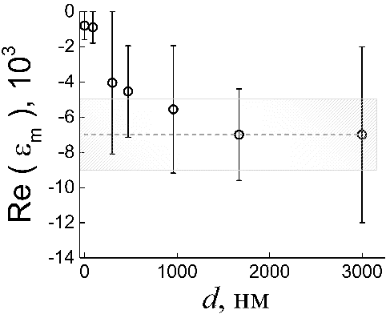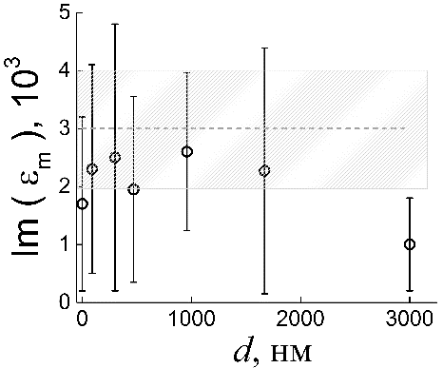
(а) | (б)
Рис. 1. Реальная (а) и мнимая (б) части диэлектрической проницаемости поверхности золота с покрытиями из ZnS разной толщины d.

ПФНИ: 1.3.5.7. «Развитие методов фотоники для применения в технике и медицине».
Госзадание № 1.3.3.5.1. «Разработка лазеров на свободных электронах и устройств для работы с их излучением».

Публикации:

- V. Gerasimov, A. Nikitin, A. Lemzyakov, Planar Michelson interferometer based on Terahertz surface plasmons, Instruments and Experimental Techniques (in publication).
- V. Gerasimov, A. Nikitin, A. Lemzyakov, Obtaining the dielectric permittivity of a conducting surface in the terahertz range via the characteristics of surface plasmon polaritons, Poverhnost (in publication)
- V. Gerasimov, A. Nikitin, O. Khitrov, and A. Lemzyakov, Experimental Demonstration of Surface Plasmon Michelson Interferometer at the Novosibirsk Terahertz Free-Electron Laser, 46-th Intern. Conf. on Infrared, Millimeter, and Terahertz waves (IRMMW-THz), Chengdu, China, August 29 – September 3, pp. 1-2, (2021).
- Никитин А.К., Хитров О.В. Интерферометр Майкельсона для определения показателя преломления поверхностных плазмон-поляритонов терагерцового диапазона // Патент РФ на изобретение RU 2709600, Бюл. №35 от 18.12.2019 г.

